THANH TRA CHÍNH PHỦ  ------- | CỘNG HÒA XÃ HỘI CHỦ NGHĨA VIỆT NAM  Độc lập - Tự do - Hạnh phúc  ---------------
Số: 02/2015/TT-TTCP | Hà Nội, ngày 16 tháng 03 năm 2015

THÔNG TƯ
QUY ĐỊNH VỀ TRANG PHỤC CỦA CÁN BỘ, THANH TRA VIÊN, CÔNG CHỨC, VIÊN CHỨC THUỘC CÁC CƠ QUAN THANH TRA NHÀ NƯỚC
Căn cứ Luật thanh tra ngày 15 tháng 11 năm 2010;
Căn cứ Nghị định số 83/2012/NĐ-CP ngày 09 tháng 10 năm 2012 của Chính phủ quy định chức năng, nhiệm vụ, quyền hạn và cơ cấu tổ chức của Thanh tra Chính phủ;
Căn cứ Nghị định số 97/2001/NĐ-CP ngày 21 tháng 10 năm 2011 của Chính phủ quy định về thanh tra viên và cộng tác viên thanh tra;
Căn cứ Nghị định số 92/2014/NĐ-CP ngày 08 tháng 10 năm 2014 của Chính phủ sửa đổi, bổ sung khoản 1 Điều 16 Nghị định số 97/2011/NĐ-CP ngày 21 tháng 10 năm 2011 của Chính phủ quy định về thanh tra viên và cộng tác viên thanh tra;
Xét đề nghị của Vụ trưởng Vụ Tổ chức Cán bộ,
Tổng Thanh tra Chính phủ ban hành Thông tư quy định về trang phục của cán bộ, thanh tra viên, công chức, viên chức thuộc các cơ quan thanh tra nhà nước.
Chương I
QUY ĐỊNH CHUNG
Điều 1. Phạm vi điều chỉnh
Thông tư này quy định về quản lý, sử dụng trang phục, màu sắc, chất liệu, quy cách trang phục của cán bộ, thanh tra viên, công chức, viên chức thuộc các cơ quan thanh tra nhà nước.
Điều 2. Đối tượng áp dụng
1. Đối tượng được cấp trang phục là cán bộ, thanh tra viên, công chức, viên chức thuộc các cơ quan thanh tra nhà nước.
2. Đối với ngành, lĩnh vực cần có trang phục thanh tra riêng thì Bộ trưởng, Thủ trưởng cơ quan ngang bộ quản lý ngành, lĩnh vực thống nhất với Tổng Thanh tra Chính phủ quy định trang phục thanh tra cho thanh tra viên của cơ quan thanh tra thuộc ngành, lĩnh vực đó.
3. Trang phục của thanh tra viên Quốc phòng, thanh tra viên Công an thực hiện theo quy định của Bộ trưởng Bộ Quốc phòng và Bộ trưởng Bộ Công an.
4. Đối với các tỉnh phía Nam, do điều kiện thời tiết và trong phạm vi dự toán ngân sách được giao để may sắm trang phục, Thủ trưởng cơ quan thanh tra nhà nước cấp bộ, cấp tỉnh báo cáo Thủ trưởng cùng cấp xem xét, quyết định chuyển đổi trang phục một áo măng tô thành hai áo xuân hè.
Chương II
QUY ĐỊNH CỤ THỂ
Điều 3. Về trang phục
Trang phục quy định tại Thông tư này bao gồm: quần áo thu đông, áo măng tô, áo sơ mi dài tay, quần xuân hè, áo xuân hè ngắn tay, áo xuân hè dài tay, mũ bảo hiểm, thắt lưng da, giầy da, dép quai hậu, bít tất, cà vạt, quần áo mưa, cặp tài liệu, mũ kêpi, sao mũ, cành tùng, cúc cấp hiệu, cầu vai, cấp hàm.
Điều 4. Quy cách, màu sắc trang phục nam
1. Áo măng tô
a) Chất liệu:
- Vải Tuytsi pha len, ký hiệu: TW8058-1;
- Kiểu dệt: chéo 3/1;
- Tỷ lệ: PW45/55;
- Mật độ: dọc 360s/cm; ngang 270s/cm;
- Trọng lượng: 245g/m².
b) Màu sắc: xanh rêu đậm.
c) Kiểu dáng: kiểu veston, cổ hình chữ B, thắt đai lưng, khóa bằng đồng. Ngực may đề cúp, có một hàng cúc 4 chiếc mạ màu trắng bóng. May bật vai đeo cấp hiệu, có ken vai bằng bông ép. Phía trong trên ngực mỗi bên bổ một túi viền. Thân trước phía dưới may 2 túi cơi chéo. Thân sau cầu vai rời, may chắp sống lưng, có xẻ sống. Tay kiểu 2 mang may cá tay, đính cúc. Toàn bộ cổ áo, nẹp áo, nắp túi, thân áo được dựng bằng mex. Chiều dài áo ngang đùi.
2. Áo thu đông
a) Chất liệu:
- Vải Tuytsi pha len, ký hiệu: TW8058-1;
- Kiểu dệt: chéo 3/1;
- Tỷ lệ: PW45/55;
- Mật độ: dọc 360s/cm; ngang 270s/cm;
- Trọng lượng: 245g/m².
b) Màu sắc: xanh rêu đậm.
c) Kiểu dáng: áo khoác, cổ chữ B. Ngực một hàng cúc 4 chiếc mạ màu trắng bóng. Thân trước có 4 túi bổ (2 túi ngực, 2 túi dưới), túi có nắp. May bật vai đeo cấp hiệu, lắp ken vai. Thân sau may chắp sống lưng, có xẻ sống. Tay kiểu 2 mang, bác tay may lật ra ngoài. Toàn bộ cổ áo, nẹp áo, nắp túi, thân áo được dựng bằng mex. Lót toàn bộ áo.
3. Quần thu đông, quần xuân hè
a) Chất liệu:
- Vải Tuytsi pha len, ký hiệu: TW8058-1;
- Kiểu dệt: chéo 3/1;
- Tỷ lệ: PW45/55;
- Mật độ: dọc 360s/cm; ngang 270s/cm;
- Trọng lượng: 245g/m².
b) Màu sắc: xanh rêu đậm.
c) Kiểu dáng: quần âu, kiểu cạp rời, 2 túi sườn chéo, thân trước mỗi bên xếp một ly lật về phía dọc quần. Cửa quần may khóa kéo bằng nhựa. Đầu cạp có một móc và một cúc nhựa nằm trong, thân sau mỗi bên may một chiết, có hai túi hậu cài khuy nhựa. Cạp quần may 6 đỉa. Gấu quần hớt lên phía trước.
4. Áo sơmi dài tay
a) Chất liệu:
- Vải pôpơlin 8151 PE/VIS;
- Tỷ lệ: 65/35;
- Mật độ: dọc 320s/cm; ngang 286s/cm;
- Trọng lượng: 145g/m².
b) Màu sắc: xanh nhạt.
c) Kiểu dáng: áo sơmi cổ đứng, thân trước bên trái may 1 túi ốp. Ngực một hàng cúc nhựa 6 chiếc, nẹp bong. Thân sau cầu vai rời, mỗi bên xếp 1 ly. Tay dài có măng séc, cửa tay xếp 2 ly lật về phía thép tay, thép tay có cài cúc. Gấu áo thẳng.
5. Áo xuân hè ngắn tay
a) Chất liệu:
- Vải pôpơlin 8151 PE/VIS;
- Tỷ lệ: 65/35;
- Mật độ: dọc 320s/cm; ngang 286s/cm;
- Trọng lượng: 145g/m².
b) Màu sắc: xanh nhạt.
c) Kiểu dáng: áo sơmi, cổ bẻ. Thân trước may 2 túi ngực ốp ngoài, giữa bị túi dán đố, góc đáy túi tròn. Ngực một hàng cúc 6 chiếc bằng đồng, cúc thứ 2 từ trên xuống và 2 cúc túi ngực thành một đường thẳng nằm ngang. May bật vai đeo cấp hiệu. Thân sau cầu vai chắp, mỗi bên xếp 1 ly. Tay ngắn, cửa tay gập vào trong may 2 đường song song.
6. Áo xuân hè dài tay
a) Chất liệu:
- Vải pôpơlin 8151 PE/VIS;
- Tỷ lệ: 65/35;
- Mật độ: dọc 320s/cm; ngang 286s/cm;
- Trọng lượng: 145g/m².
b) Màu sắc: xanh nhạt.
c) Kiểu dáng: kiểu sơmi cổ bẻ. Thân trước may 2 túi ngực ốp ngoài, giữa bị túi dán đố, góc đáy túi tròn. Ngực một hàng cúc 6 chiếc, cúc thứ 2 từ trên xuống và 2 cúc túi ngực thành một đường thẳng nằm ngang. May bật vai đeo cấp hiệu. Thân sau cầu vai chắp, mỗi bên xếp 1 ly. Tay dài có măng séc, thép tay bơi chèo.
7. Giầy da
- Đế: PU;
- Da: nappa màu đen;
- Độ dày: 1,4mm ¸ 1,6mm;
- Độ bền kéo đứt: (Mpa) ≥ 16; (N/cm²) ≥ 1100;
- Độ cứng: shoreA 60 ± 5.
- Kiểu Oxford, mũi giầy trơn. Nẹp có 4 cặp lỗ để buộc dây trang trí, phần thân giầy đệm mút xốp tạo độ êm, mang trong và mang ngoài có gắn chun co giãn. Mũ giầy làm bằng da nappa, mềm dẻo, bóng mờ, vân da mịn màng, lót giầy, lót đế trong mặt giầy bằng da bò màu kem. Đế được sản xuất bằng chất liệu PU gót cao 4 cm đúc định hình. Mặt đế có hoa văn chống trơn trượt.
8. Dép quai hậu
- Làm bằng da nappa màu đen;
- Độ dày: 1,2mm ¸ 1,4mm;
- Độ bền kéo đứt: (Mpa) ≥ 18; (N/cm²) ≥ 3;
- Kiểu dáng: quai ngang;
- Đế cao 3cm, có chốt cài.
Điều 5. Quy cách, màu sắc trang phục nữ
1. Áo măng tô.
a) Chất liệu:
- Vải Tuytsi pha len, ký hiệu: TW8058-1;
- Kiểu dệt: chéo 3/1;
- Tỷ lệ: PW45/55;
- Mật độ: dọc 360s/cm; ngang 270s/cm;
- Trọng lượng: 245g/m².
b) Màu sắc: xanh rêu đậm.
c) Kiểu dáng: kiểu veston, cổ hình chữ B. Ngực có một hàng cúc 4 chiếc mạ màu trắng bóng. May bật vai đeo cấp hiệu, có ken vai bằng bông ép. Thân trước được thiết kế bổ mảnh từ trên vai xuống, phía dưới may 2 túi cơi chéo. Thân sau may chắp sống lưng, có xẻ sống. Tay kiểu 2 mang may cá tay, đính cúc. Áo có lót. Toàn bộ cổ áo, nẹp áo, nắp túi, thân áo được dựng bằng mex.
2. Áo thu đông
a) Chất liệu:
- Vải Tuytsi pha len, ký hiệu: TW8058-1;
- Kiểu dệt: chéo 3/1;
- Tỷ lệ: PW45/55;
- Mật độ: dọc 360s/cm; ngang 270s/cm;
- Trọng lượng: 245g/m².
b) Màu sắc: xanh rêu đậm.
c) Kiểu dáng: áo khoác, cổ chữ B. Ngực một hàng cúc 4 chiếc mạ màu trắng bóng. Thân trước có bổ 2 túi dưới, có nắp. May bật vai đeo cấp hiệu, lắp ken vai. Thân sau may chắp sống lưng, có xẻ sống. Tay kiểu 2 mang, bác tay may lật ra ngoài. Toàn bộ cổ áo, nẹp áo, nắp túi, thân áo được dựng bằng mex. Lót toàn bộ thân áo.
3. Quần thu đông
a) Chất liệu:
- Vải Tuytsi pha len, ký hiệu: TW8058-1;
- Kiểu dệt: chéo 3/1;
- Tỷ lệ: PW45/55;
- Mật độ: dọc 360s/cm; ngang 270s/cm;
- Trọng lượng: 245g/m².
b) Màu sắc: xanh rêu đậm.
c) Kiểu dáng: quần âu, kiểu cạp rời, 2 túi sườn chéo. Thân trước mỗi bên chiết một ly chìm về phía dọc quần. Cửa quần may khóa kéo bằng nhựa. Đầu cạp có một móc và một cúc nhựa nằm trong. Thân sau mỗi bên may một chiết. Gấu bằng.
4. Juyp
a) Chất liệu:
- Vải Tuytsi pha len, ký hiệu: TW8058-1;
- Kiểu dệt: chéo 3/1;
- Tỷ lệ: PW45/55;
- Mật độ: dọc 360s/cm; ngang 270s/cm;
- Trọng lượng: 245g/m².
b) Màu sắc: xanh rêu đậm.
c) Kiểu dáng: kiểu juyp chữ A, cạp may rời, bản cạp to. Thân trước có 2 túi chéo, có 2 đường gân thẳng từ cạp xuống gấu. Thân sau sử dụng khóa giọt lệ và có xẻ sau. Juyp có lót.
5. Áo sơmi dài tay
a) Chất liệu:
- Vải pôpơlin 8151 PE/VIS;
- Tỷ lệ: 65/35;
- Mật độ: dọc 320s/cm; ngang 286s/cm;
- Trọng lượng: 145g/m².
b) Màu sắc: xanh nhạt.
c) Kiểu dáng: áo sơmi cổ đứng, kiểu áo 7 mảnh. Ngực một hàng cúc nhựa 6 chiếc. Tay dài có măng séc, cửa tay xếp 2 ly lật về phía thép tay (mỗi bên xếp 1 ly).
6. Áo xuân hè ngắn tay
a) Chất liệu:
- Vải pôpơlin 8151 PE/VIS;
- Tỷ lệ: 65/35;
- Mật độ: dọc 320s/cm; ngang 286s/cm;
- Trọng lượng: 145g/m².
b) Màu sắc: xanh nhạt.
c) Kiểu dáng: kiểu áo sơmi ngắn tay cổ bẻ. Thân sau may chắp sống lưng, chiết ly eo trước, có bật vai đeo cấp hiệu. Cửa tay áo viền vào trong. Gấu áo vạt bầu.
7. Áo xuân hè dài tay
a) Chất liệu:
- Vải pôpơlin 8151 PE/VIS;
- Tỷ lệ: 65/35;
- Mật độ: dọc 320s/cm; ngang 286s/cm;
- Trọng lượng: 145g/m².
b) Màu sắc: xanh nhạt
c) Kiểu dáng: kiểu áo sơmi dài tay cổ bẻ. Thân sau may chắp sống lưng, cửa tay may măng séc. Chiết ly eo trước, có bật vai đeo cấp hiệu. Gấu áo vạt bầu.
8. Giầy da
- Đế: TPR;
- Da: nappa màu đen;
- Độ dày: 1,2mm ¸ 1,4mm;
- Độ bền kéo đứt: (Mpa) ≥ 18; (N/cm²) ≥ 320;
- Độ cứng: shoreA 60 ± 5.
- Kiểu Oxford ngắn cổ, giầy mũ trơn làm bằng da nappa. Lót trong mũ giầy, lót mặt giầy bằng da bò màu kem. Mặt đế dưới giầy có hoa văn chống trơn. Chiều cao gót đế 5cm.
9. Dép quai hậu
- Làm bằng da nappa màu đen;
- Độ dày: 1,2mm ¸ 1,4mm;
- Độ bền kéo đứt: (Mpa) ≥ 18; (N/cm²) ≥ 3;
- Kiểu dáng: quai ngang;
- Đế cao 5cm, có chốt cài.
Điều 6. Các trang phục khác được trang bị chung cho nam và nữ
1. Quần áo mưa
- Vải Polyester tráng nhựa;
- Màu: xanh sẫm;
- Độ dày: 0,2mm ± 0,01;
- Trọng lượng: 230g/m² ± 10;
- Độ bền kéo đứt băng vải (N): dọc ≥ 700; ngang ≥ 370;
- Kiểu dáng: kiểu măng tô cổ bẻ, ngực có nẹp che khóa, đóng cúc bấm. Thân trước liền, thân sau cầu vai rời, lót cầu vai bằng vải lưới thoát khí. Tay kiểu một mang liền, cổ tay may chun. Mũ rời có gắn với áo bằng cúc bấm. Các đường may chắp dán băng keo bên trong chống thấm nước.
2. Cà vạt
a) Chất liệu:
- Vải Tuytsi pha len, ký hiệu: TW8058-1;
- Kiểu dệt: chéo 3/1;
- Tỷ lệ: PW45/55;
- Mật độ: dọc 360s/cm; ngang 270s/cm;
- Trọng lượng: 245g/m².
b) Màu sắc: xanh rêu đậm.
c) Kiểu dáng: cà vạt có độ dài rộng vừa phải, kiểu thắt sẵn, có khóa kéo, có chốt hãm tự động.
3. Bít tất
- Chất liệu: sợi cotton tổng hợp: cotton 40%; acrylic 23%; spandex 37%;
- Trọng lượng: 45 ± 2g/đôi;
- Kiểu dệt: rip và single;
- Màu lông chuột, chất dệt kim len co giãn, cổ tất lửng.
4. Thắt lưng da
- Dây lưng làm bằng da kíp măng bò cật;
- Khóa bằng hợp kim nhôm đúc liền khối;
- Trọng lượng khóa dây lưng: 72g ± 5g;
- Độ dầy dây lưng: 2,8 mm ¸ 3mm;
- Thân khóa và mặt khóa mạ màu trắng, giữa mặt khóa có biểu tượng hình tròn có ngôi sao 5 cánh, phía dưới là bánh xe lịch sử in dòng chữ “TTVN”, vành tròn ngoài là 2 cành lá ô liu. Dây lưng làm bằng da được vuốt cạnh, cuối dây cắt tròn. Mặt trong cuối dây được lăn rãnh trượt.
5. Biển tên
a) Chất liệu:
- Đồng vàng tấm dầy 0.6mm;
- Kim cài bằng hợp kim không gỉ;
- Trọng lượng: 10g ± 1.
b) Màu sắc: màu xanh dương.
c) Kiểu dáng: làm bằng đồng tấm, mặt phủ sơn màu xanh dương. Chiều dài 82mm, chiều rộng 22mm. Phía bên trái là biểu tượng hình tròn đỏ có ngôi sao 5 cánh màu vàng, phía dưới là bánh xe lịch sử màu xanh in dòng chữ “TTVN”, vành tròn ngoài là 2 cành lá ô liu màu vàng trên nền màu xanh, phần bên phải có 3 dòng chữ: dòng trên cùng là tên cơ quan, dòng thứ 2 là họ tên người sử dụng, dòng thứ 3 là chức vụ/chức danh/ngạch người sử dụng.
6. Cặp tài liệu
- Chất liệu: làm bằng da màu đen có khóa số;
- Độ dày: 1,4mm ± 1,6mm;
- Độ bền kéo đứt: (Mpa) ≥ 16; (N/cm²) ≥ 1100.
- Cặp tài liệu có quai xách và dây đeo.
7. Cúc áo
a) Chất liệu:
- Đồng vàng tấm dầy 0.3mm;
- Chân cúc bằng đồng đỏ có đường kính 0.8mm, chân cúc cao 2.5mm.
b) Màu sắc và quy trình mạ
- Mạ màu trắng bóng;
- Quy trình mạ: mạ Đồng lót = => mạ Niken = => mạ Crôm.
c) Kiểu dáng: hình tròn có ngôi sao ở giữa 2 cành tùng.
8. Cúc cấp hiệu
a) Chất liệu:
- Đồng vàng tấm dầy 0.8mm;
- Chân cúc: bu lông và êcu bằng đồng, M2.
b) Màu sắc và quy trình mạ
- Mạ màu trắng bóng;
- Quy trình mạ: mạ Đồng lót = => mạ Niken = => mạ Crôm.
c) Kiểu dáng: hình tròn có ngôi sao ở giữa 2 cành tùng.
9. Cành tùng
a) Chất liệu:
- Đồng vàng tấm dầy 0.7mm;
- Chân gài bằng đồng 15mm x 3 mm.
b) Màu sắc và quy trình mạ
- Mạ màu trắng bóng;
- Quy trình mạ: mạ Đồng lót = => mạ Niken = => mạ Crôm;
- Trọng lượng 1 cái: 6g ± 0.4.
c) Kiểu dáng: dáng thẳng, gồm 11 lá và 07 quả.
10. Sao mũ
a) Chất liệu:
- Đồng vàng tấm dầy 0.8mm;
- Chân cúc: bu lông và êcu bằng đồng, M4.
b) Màu sắc và quy trình mạ
- Mạ màu trắng bóng;
- Quy trình mạ: mạ Đồng lót = => mạ Niken = => mạ Crôm = => phủ bóng bảo vệ bề mặt;
- Sơn: sơn men kính màu đỏ đun; nền giữa và 2 vành khăn sơn màu xanh; bánh xe lịch sử sơn màu vàng.
c) Kiểu dáng: vành sao mũ là cành tùng, ở giữa biểu tượng hình tròn đỏ là ngôi sao 5 cánh màu vàng, phía dưới là bánh xe lịch sử màu vàng in dòng chữ “TTVN”, vành tròn ngoài là 2 cành lá ô liu màu vàng trên nền màu xanh.
11. Mũ kêpi
a) Chất liệu, mầu sắc
- Vỏ mũ bằng vải Tuytsi pha len 8058-1 màu xanh rêu đậm;
- Dây trang trí: lõi bằng sợi peco chỉ số 34Nm màu vàng sẫm bọc lõi bằng sợi kim tuyến;
- Dựng cầu chống trán bằng nhựa nguyên chất màu trắng;
- Lưỡi trai bằng nhựa bọc nhung viền giả da màu đen;
- Cúc mũ kêpi được làm bằng đồng vàng tấm dầy 0.6mm, hàn chân gài bằng đồng đỏ đường kính 0.8mm, dài 15mm. Cúc mũ kêpi mạ màu trắng bóng; quy trình mạ: mạ Đồng lót = => mạ Niken = => mạ Crôm;
- Cành tùng mũ kêpi được làm bằng đồng vàng tấm dầy 0.8mm, hàn 4 chân gài bằng đồng đỏ đường kính 0.8mm, dài 15mm. Cành tùng mũ kêpi mạ màu trắng bóng; quy trình mạ: mạ Đồng lót = => mạ Niken = => mạ Crôm.
b) Kiểu dáng: mặt mũ cao, vành mũ cong, đỉnh và cầu mũ được làm cùng một loại vải; mũ kêpi phông hình tròn, xung quanh phông lồng ống nhựa, bên trong ống nhựa có lồng tanh thép. Phía trước trán có dựng mút xốp, giữa trán tán ôzê gắn sao mũ hình tròn có ngôi sao ở giữa 2 cành tùng, mỗi bên mang tán 2 ôzê thoát khí. Phía trên lưỡi trai có dây trang trí tết kiểu đuôi sam màu vàng sẫm, hai đầu được đính bằng cúc kim loại hình tròn có ngôi sao ở giữa 2 cành tùng. Lưỡi trai bằng nhựa bọc nhung the màu đen, thấp dần về phía trước, mặt trên lưỡi trai gắn cành tùng màu trắng bóng.
12. Mũ bảo hiểm
a) Chất liệu: vỏ mũ bằng nhựa poliamit 6 (PA6). Kính mũ bằng nhựa polycacbonat (PC), đệm bảo vệ: xốp Polyxtyren (EPS);
b) Màu sắc: vỏ mũ mầu xanh đậm, vải nỉ lót trong màu đen, xốp đệm màu trắng, logo có dòng chữ “TTVN” ở mặt trong của mũ;
c) Kiểu dáng: vành mũ ngang tai, có kính che mặt. Trong lòng mũ đệm xốp lót bằng vải nỉ, đỉnh đầu có lưới thoát khí và mác dệt. Giữa quai mũ có đệm cằm, đầu dây quai gắn khóa.
13. Cầu vai, cấp hàm
a) Cầu vai, cấp hàm đối với cán bộ, thanh tra viên giữ chức vụ lãnh đạo quản lý
- Tổng Thanh tra Chính phủ: cầu vai có chiều dài 13cm, phần đầu nhọn rộng 4cm, phần đuôi rộng 5cm, nền cấp hiệu bằng vải nỉ màu đỏ, cốt cấp hiệu bằng nhựa nguyên chất màu trắng; sao và viền cấp hiệu bằng đồng tấm, viền kim loại mạ màu trắng bóng; cúc cấp hiệu hình tròn có ngôi sao ở giữa 2 cành tùng, gắn 4 sao 23mm thành một hàng dọc cầu vai;
- Phó Tổng Thanh tra Chính phủ: cầu vai có chiều dài 13cm, phần đầu nhọn rộng 4cm, phần đuôi rộng 5cm, nền cấp hiệu bằng vải nỉ màu đỏ, cốt cấp hiệu bằng nhựa nguyên chất màu trắng; sao và viền cấp hiệu bằng đồng tấm, viền kim loại mạ màu trắng bóng; cúc cấp hiệu hình tròn có ngôi sao ở giữa 2 cành tùng; nhiệm kỳ 1 có cấp hàm gắn 2 sao, từ nhiệm kỳ 2 trở lên cấp hàm có gắn 3 sao 23mm thành một hàng dọc cầu vai;
- Vụ trưởng và tương đương thuộc Thanh tra Chính phủ; Chánh thanh tra Bộ, ngành: cầu vai có chiều dài 13cm, phần đầu nhọn rộng 4cm, phần đuôi rộng 5cm, nền cấp hiệu bằng vải nỉ màu đỏ, cốt cấp hiệu bằng nhựa nguyên chất màu trắng; sao và viền cấp hiệu bằng đồng tấm, viền kim loại mạ màu trắng bóng; cúc cấp hiệu hình tròn có ngôi sao ở giữa 2 cành tùng, gắn 1 sao 23mm thành một hàng dọc cầu vai;
- Phó Vụ trưởng và tương đương thuộc Thanh tra Chính phủ; Phó Chánh thanh tra Bộ, ngành: cầu vai có chiều dài 13cm, phần đầu nhọn rộng 4cm, phần đuôi rộng 5cm, nền cấp hiệu bằng vải nỉ màu đỏ, cốt cấp hiệu bằng nhựa nguyên chất màu trắng; sao cấp hiệu bằng đồng tấm mạ màu trắng bóng; có lé bằng vải màu xanh rộng 3mm; cúc cấp hiệu hình tròn có ngôi sao ở giữa 2 cành tùng, gắn 4 sao 23mm thành một hàng dọc cầu vai, có hai vạch phân cấp bằng kim loại màu trắng bóng;
- Trưởng phòng và tương đương thuộc Thanh tra Chính phủ; Trưởng phòng và tương đương thuộc Thanh tra Bộ, ngành: cầu vai có chiều dài 13cm, phần đầu nhọn rộng 4cm, phần đuôi rộng 5cm, nền cấp hiệu bằng vải nỉ màu đỏ, cốt cấp hiệu bằng nhựa nguyên chất màu trắng; sao cấp hiệu bằng đồng tấm mạ màu trắng bóng; có lé bằng vải màu xanh rộng 3mm; cúc cấp hiệu hình tròn có ngôi sao ở giữa 2 cành tùng, gắn 3 sao 23mm thành một hàng dọc cầu vai, có hai vạch phân cấp bằng kim loại màu trắng bóng;
- Phó trưởng phòng và tương đương thuộc Thanh tra Chính phủ; Phó trưởng phòng và tương đương thuộc Thanh tra Bộ, ngành: cầu vai có chiều dài 13cm, phần đầu nhọn rộng 4cm, phần đuôi rộng 5cm, nền cấp hiệu bằng vải nỉ màu đỏ, cốt cấp hiệu bằng nhựa nguyên chất màu trắng; sao cấp hiệu bằng đồng tấm mạ màu trắng bóng; có lé bằng vải màu xanh rộng 3mm; cúc cấp hiệu hình tròn có ngôi sao ở giữa 2 cành tùng, gắn 2 sao 23mm thành một hàng dọc cầu vai, có hai vạch phân cấp bằng kim loại màu trắng bóng;
- Chánh Thanh tra tỉnh, thành phố trực thuộc Trung ương: cầu vai có chiều dài 13cm, phần đầu nhọn rộng 4cm, phần đuôi rộng 5cm, nền cấp hiệu bằng vải nỉ màu đỏ, cốt cấp hiệu bằng nhựa nguyên chất màu trắng; sao cấp hiệu bằng đồng tấm mạ màu trắng bóng; có lé bằng vải màu xanh rộng 3mm; cúc cấp hiệu hình tròn có ngôi sao ở giữa 2 cành tùng, gắn 4 sao 23mm thành một hàng dọc cầu vai, có hai vạch phân cấp bằng kim loại màu trắng bóng;
- Phó Chánh Thanh tra tỉnh, thành phố trực thuộc Trung ương: cầu vai có chiều dài 13cm, phần đầu nhọn rộng 4cm, phần đuôi rộng 5cm, nền cấp hiệu bằng vải nỉ màu đỏ, cốt cấp hiệu bằng nhựa nguyên chất màu trắng; sao cấp hiệu bằng đồng tấm mạ màu trắng bóng; có lé bằng vải màu xanh rộng 3mm; cúc cấp hiệu hình tròn có ngôi sao ở giữa 2 cành tùng, gắn 3 sao 23mm thành một hàng dọc cầu vai, có hai vạch phân cấp bằng kim loại màu trắng bóng;
- Trưởng phòng và tương đương thuộc Thanh tra tỉnh, thành phố trực thuộc Trung ương; Chánh Thanh tra sở, ngành: cầu vai có chiều dài 13cm, phần đầu nhọn rộng 4cm, phần đuôi rộng 5cm, nền cấp hiệu bằng vải nỉ màu đỏ, cốt cấp hiệu bằng nhựa nguyên chất màu trắng; sao cấp hiệu bằng đồng tấm mạ màu trắng bóng; có lé bằng vải màu xanh rộng 3mm; cúc cấp hiệu hình tròn có ngôi sao ở giữa 2 cành tùng, gắn 2 sao 23mm thành một hàng dọc cầu vai, có hai vạch phân cấp bằng kim loại màu trắng bóng;
- Phó trưởng phòng và tương đương thuộc Thanh tra tỉnh, thành phố trực thuộc Trung ương; Phó chánh Thanh tra sở, ngành; Chánh Thanh tra huyện, quận, thị xã, thành phố thuộc tỉnh: cầu vai có chiều dài 13cm, phần đầu nhọn rộng 4cm, phần đuôi rộng 5cm, nền cấp hiệu bằng vải nỉ màu đỏ, cốt cấp hiệu bằng nhựa nguyên chất màu trắng; sao cấp hiệu bằng đồng tấm mạ màu trắng bóng; có lé bằng vải màu xanh rộng 3mm; cúc cấp hiệu hình tròn có ngôi sao ở giữa 2 cành tùng, gắn 1 sao 23mm thành một hàng dọc cầu vai, có hai vạch phân cấp bằng kim loại màu trắng bóng;
- Phó chánh Thanh tra huyện, quận, thị xã, thành phố thuộc tỉnh: cầu vai có chiều dài 13cm, phần đầu nhọn rộng 4cm, phần đuôi rộng 5cm, nền cấp hiệu bằng vải nỉ màu đỏ, cốt cấp hiệu bằng nhựa nguyên chất màu trắng; sao cấp hiệu bằng đồng tấm mạ màu trắng bóng; có lé bằng vải màu xanh rộng 3mm; cúc cấp hiệu hình tròn có ngôi sao ở giữa 2 cành tùng, gắn 4 sao 23mm thành một hàng dọc cầu vai, có một vạch phân cấp bằng kim loại màu trắng bóng.
b) Cầu vai, cấp hàm đối với thanh tra viên không giữ chức vụ lãnh đạo quản lý
- Thanh tra viên cao cấp: cầu vai có chiều dài 13cm, phần đầu nhọn rộng 4cm, phần đuôi rộng 5cm, nền cấp hiệu bằng vải nỉ màu đỏ, cốt cấp hiệu bằng nhựa nguyên chất màu trắng; sao cấp hiệu bằng đồng tấm mạ màu trắng bóng; có lé bằng vải màu xanh rộng 3mm; cúc cấp hiệu hình tròn có ngôi sao ở giữa 2 cành tùng, gắn 3 sao 23mm thành một hàng dọc trên 3 vạch phân ngạch màu xanh;
- Thanh tra viên chính: cầu vai có chiều dài 13cm, phần đầu nhọn rộng 4cm, phần đuôi rộng 5cm, nền cấp hiệu bằng vải nỉ màu đỏ, cốt cấp hiệu bằng nhựa nguyên chất màu trắng; sao cấp hiệu bằng đồng tấm mạ màu trắng bóng; có lé bằng vải màu xanh rộng 3mm; cúc cấp hiệu hình tròn có ngôi sao ở giữa 2 cành tùng, gắn 2 sao 23mm thành một hàng dọc trên 2 vạnh phân ngạch màu xanh;
- Thanh tra viên: cầu vai có chiều dài 13cm, phần đầu nhọn rộng 4cm, phần đuôi rộng 5cm, nền cấp hiệu bằng vải nỉ màu đỏ, cốt cấp hiệu bằng nhựa nguyên chất màu trắng; sao cấp hiệu bằng đồng tấm mạ màu trắng bóng; có lé bằng vải màu xanh rộng 3mm; cúc cấp hiệu hình tròn có ngôi sao ở giữa 2 cành tùng, gắn 1 sao 23mm thành một hàng dọc trên 1 vạnh phân ngạch màu xanh.
Điều 7. Trang phục đối với công chức, viên chức chưa phải là thanh tra viên
Công chức, viên chức thuộc các cơ quan thanh tra nhà nước được cấp trang phục như đối với thanh tra viên (trừ mũ kêpi, cấp hiệu, cầu vai, cấp hàm).
Điều 8. Quản lý, sử dụng trang phục
1. Việc quản lý, cấp phát, niên hạn sử dụng trang phục của cán bộ, thanh tra viên, công chức, viên chức thuộc các cơ quan thanh tra nhà nước được thực hiện theo quy định của văn bản liên tịch giữa Thanh tra Chính phủ và Bộ Tài chính.
2. Người được cấp trang phục để sử dụng khi thi hành công vụ, ngày lễ, ngày truyền thống; có trách nhiệm giữ gìn, bảo quản trang phục theo quy định của Nhà nước; nghiêm cấm sử dụng trang phục không đúng mục đích, để vụ lợi.
Chương III
ĐIỀU KHOẢN THI HÀNH
Điều 9. Hiệu lực thi hành
Thông tư này có hiệu lực thi hành từ ngày 04 tháng 5 năm 2015 và thay thế Thông tư số 03/2010/TT-TTCP ngày 16 tháng 7 năm 2010 của Thanh tra Chính phủ hướng dẫn về màu sắc, chất liệu, quy cách và quản lý, sử dụng trang phục của thanh tra viên, cán bộ thuộc các cơ quan thanh tra nhà nước.
Điều 10. Trách nhiệm thi hành
1. Vụ Tổ chức Cán bộ Thanh tra Chính phủ làm đầu mối giúp Tổng Thanh tra Chính phủ tổ chức thực hiện Thông tư này.
2. Bộ trưởng, Thủ trưởng cơ quan ngang Bộ, Chủ tịch Ủy ban nhân dân tỉnh, thành phốtrực thuộc Trung ương có trách nhiệm triển khai, thực hiện các quy định về trang phục đối với thanh tra viên, công chức, viên chức của cơ quan thanh tra nhà nước trong thẩm quyền quản lý.
3. Trong quá trình thực hiện, nếu có các vấn đề phát sinh hoặc khó khăn, vướng mắc, đề nghị các cơ quan, tổ chức, đơn vị, cá nhân phản ánh kịp thời về thanh tra Chính phủ để nghiên cứu, sửa đổi, bổ sung cho phù hợp./.

Nơi nhận:  - Thủ tướng, các Phó Thủ tướng Chính phủ;  - Các Bộ, cơ quan ngang Bộ, cơ quan thuộc CP;  - HĐND, UBND các tỉnh, TP trực thuộc Trung ương;  - Văn phòng Trung ương và các Ban của Đảng;  - Văn phòng Tổng Bí thư;  - Văn phòng Chủ tịch nước;  - Hội đồng dân tộc và các Ủy ban của Quốc hội;  - Văn phòng Quốc hội;  - Văn phòng Chính phủ;  - Tòa án nhân dân tối cao;  - Viện Kiểm sát nhân dân tối cao;  - Kiểm toán Nhà nước;  - Ủy ban Giám sát tài chính Quốc gia;  - Ủy ban Trung ương Mặt trận Tổ quốc Việt Nam;  - Ủy ban Kiểm tra Trung ương;  - Ban Nội chính Trung ương;  - Cơ quan Trung ương của các đoàn thể;  - Cục Kiểm tra văn bản Bộ Tư pháp;  - Lãnh đạo Thanh tra Chính phủ;  - Các Vụ, Cục, đơn vị thuộc Thanh tra Chính phủ;  - Thanh tra Bộ, cơ quan ngang Bộ; Thanh tra tỉnh, TP trực thuộc Trung ương;  - Công báo, Website Chính phủ, Website Thanh tra CP;  - Lưu: VT, TCCB. | TỔNG THANH TRA  Huỳnh Phong Tranh

TRANG PHỤC NGÀNH THANH TRA
(Ban hành kèm theo thông tư số 02/2015/TT-TTCP ngày 16/3/2015 của Thanh tra Chính phủ)
ÁO MĂNG TÔ
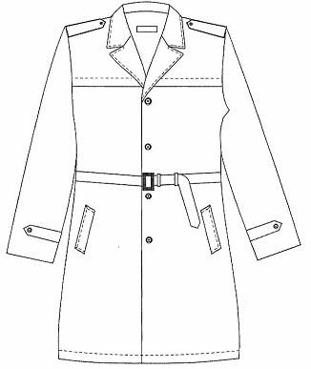 |  | 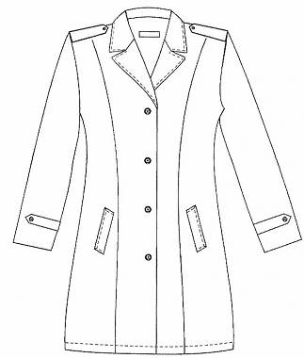
ÁO NAM |  | ÁO NỮ
NGUYÊN LIỆU:
- Vải Tuytsi pha len, ký hiệu: TW8058-1
- Kiểu dệt: chéo 3/1
- Màu sắc: xanh rêu đậm
- Tỷ lệ: PW45/55
- Mật độ: Dọc: 360 s/cm
Ngang: 270 s/cm
- Trọng lượng: 245g/m²

ÁO THU ĐÔNG VÀ QUẦN ÂU NAM
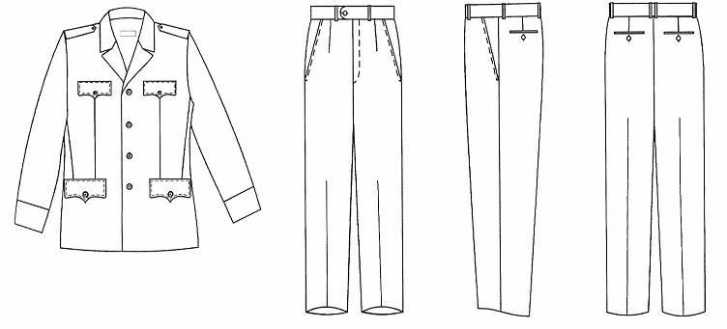
NGUYÊN LIỆU:
- Vải Tuytsi pha len, ký hiệu: TW8058-1
- Kiểu dệt: chéo 3/1
- Màu sắc: xanh rêu đậm
- Tỷ lệ: PW45/55
- Mật độ: Dọc: 360 s/cm
Ngang: 270 s/cm
- Trọng lượng: 245g/m²

ÁO THU ĐÔNG VÀ QUẦN ÂU NỮ
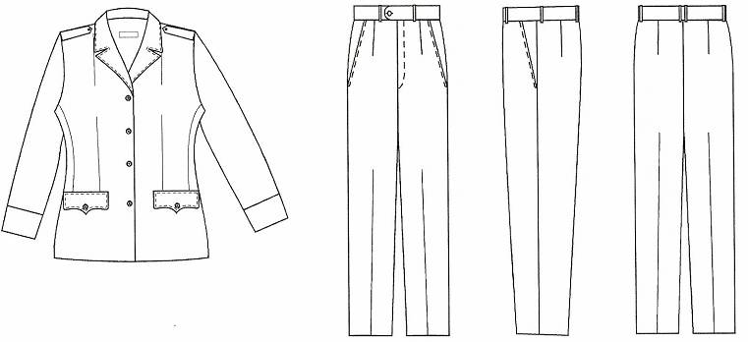
NGUYÊN LIỆU:
- Vải Tuytsi pha len, ký hiệu: TW8058-1
- Kiểu dệt: chéo 3/1
- Màu sắc: xanh rêu đậm
- Tỷ lệ: PW45/55
- Mật độ: Dọc: 360 s/cm
Ngang: 270 s/cm
- Trọng lượng: 245g/m²

ÁO SƠMI VÀ XUÂN HÈ NAM
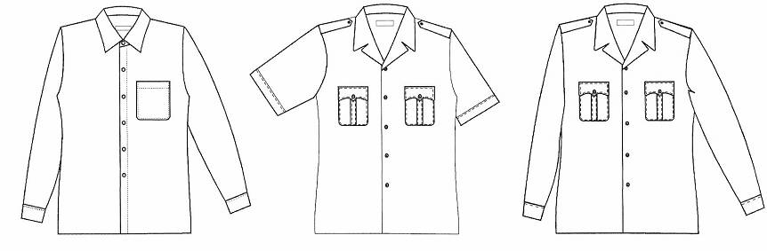
CHẤT LIỆU:
- Vải Pơpơlin 8151 PE/VIS
- Màu Sắc: xanh nhạt
- Tỷ lệ: 65/35
- Mật độ: Dọc: 320s/cm
Ngang: 286s/cm
- Trọng lượng: 145g/m²

ÁO SƠMI VÀ XUÂN HÈ NỮ
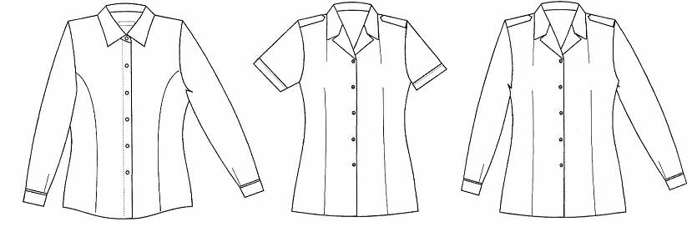
CHẤT LIỆU:
- Vải Pơpơlin 8151 PE/VIS
- Màu sắc: xanh nhạt
- Tỷ lệ: 65/35
- Mật độ: Dọc: 320s/cm
Ngang: 286s/cm
- Trọng lượng: 145g/m²

JUYP NỮ
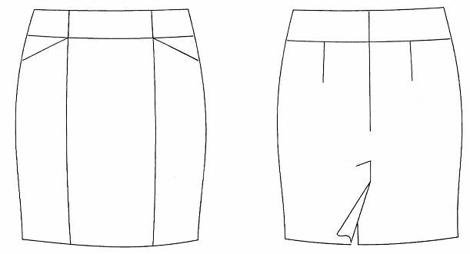
NGUYÊN LIỆU:
- Vải Tuytsi pha len, ký hiệu: TW8058-1
- Kiểu dệt: chéo 3/1
- Màu sắc: xanh rêu đậm
- Tỷ lệ: PW45/55
- Mật độ: Dọc: 360 s/cm
Ngang: 270 s/cm
- Trọng lượng: 245g/m²

BỘ QUẦN ÁO MƯA NAM - NỮ
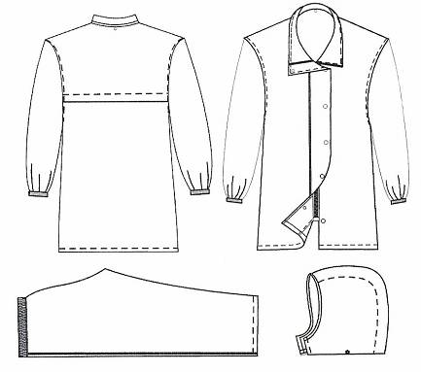
NGUYÊN LIỆU:
- Vải Polyester tráng nhựa
- Màu: xanh sẫm
- Độ dày: 0,2mm ± 0,01
- Trọng lượng: 230g/m2 ± 10
- Độ bền kéo đứt băng vải (N): Dọc ≥ 700
Ngang ≥ 370

GIẦY DA NAM - NỮ
1. GIẦY DA NAM:  Đế: PU  Da: Nappa màu đen  Độ dày: 1,4mm ¸1,6mm  Độ bền kéo đứt: (MPa) ≥ 16  (N/cm²) ≥1100  Độ cứng: ShoreA60±5 | 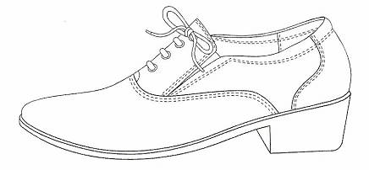
2. GIẦY DA NỮ:  Đế: TPR  Da: Nappa màu đen  Độ dày: 1,2mm ¸1,4mm  Độ bền kéo đứt: (MPa) ≥18  (N/cm²) ≥320  Độ cứng: ShoreA60±5 | 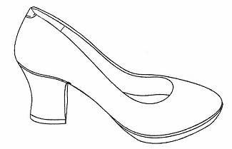

DÉP NAM  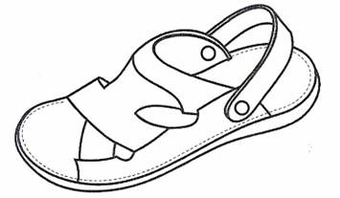 |  | DÉP NỮ  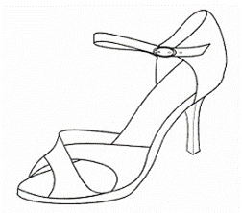
CHẤT LIỆU:
- Da Nappan màu đen
- Độ dày: 1,2mm ¸ 1,4mm
- Độ bền kéo đứt: (MPa) ≥ 18
(N/cm²) ≥ 3
- Kiểu dáng: quai ngang

TẤT NAM - NỮ
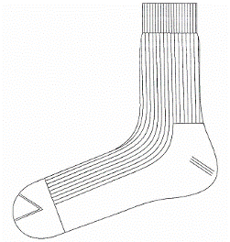
- Màu sắc: xanh đậm
- Chất liệu: sợi cotton tổng hợp:
Cotton 40%; Acrylic 23%;
Spandex 37%
- Trọng lượng: 45±2g/đôi
- Kiểu dệt: Rip và Single

CALAVAT
NGUYÊN LIỆU:  - Vải Tuytsi pha len, ký hiệu: TW8058-1  - Kiểu dệt: chéo 3/1  - Màu sắc: xanh rêu đậm  - Tỷ lệ: PW45/55  - Mật độ: Dọc: 360 s/cm  Ngang: 270 s/cm  -Trọng lượng: 245g/m2 | 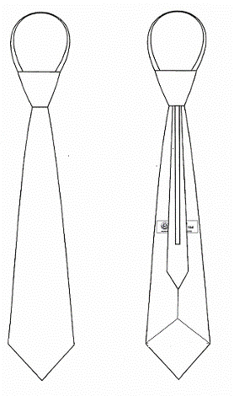

DÂY THẮT LƯNG
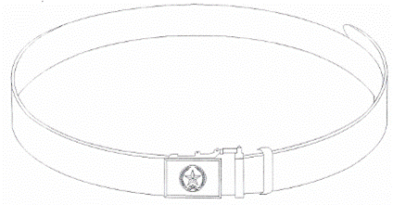
CHẤT LIỆU:
- Dây lưng làm bằng da kíp măng bò cật
- Khóa bằng hợp kim nhôm đúc liền khối
- Trọng lượng khóa dây lưng: 72g ± 5g
- Độ dầy dây lưng: 2,8mm ¸ 3mm

MẪU SAO MŨ
A. Nguyên liệu
- Đồng vàng tấm dầy 0.8 mm
- Chân cúc: bu lông và êcu bằng đồng, M4
B. Mạ
- Màu: Mạ màu trắng bóng
- Qui trình mạ: Mạ đồng lót ==> mạ Niken ==> mạ Crôm
==> phủ bóng bảo vệ bề mặt.
- Sơn: sơn men kính màu đỏ đun. Nền giữa 2 vành khăn sơn màu xanh; bánh xe lịch sử sơn màu vàng.

MẪU BIỂN TÊN
A. Nguyên liệu  - Đồng vàng tấm dầy 0.6 mm  - Kim cài bằng hợp kim không gỉ.  - Trọng lượng: 10g ± 1 | 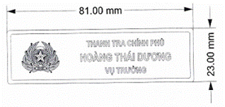
MẪU CÀNH TÙNG
A. Nguyên liệu  - Đồng vàng tấm dầy 0.7 mm  - Chân gài bằng đồng 15 mm x 3 mm  B. Mạ  - Màu: Mạ màu trắng bóng  - Qui trình mạ: Mạ đồng lót ==> mạ Niken ==> mạ Crôm.  - Trọng lượng 1 cái: 6g ± 0.4 | 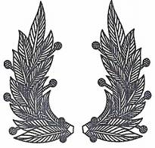

CÚC ÁO  A. Nguyên liệu  - Đồng vàng tấm dầy 0.3 mm  - Chân cúc bằng đồng đỏ có đường kính 0.8 mm, chân cúc cao 2.5 mm.  B. Mạ  - Màu: Mạ màu trắng bóng  - Qui trình mạ: Mạ đồng lót ==> mạ Niken ==> mạ Crôm. | 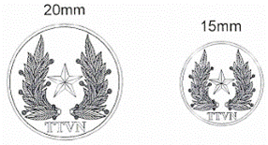
CÚC CẤP HIỆU
A. Nguyên liệu
- Đồng vàng tấm dầy 0.8 mn
- Chân cúc: bu lông và êcu bằng đồng, M2
B. Mạ
- Màu: Mạ màu trắng bóng
- Qui trình mạ: Mạ đồng lót ==> mạ Niken ==> mạ Crôm.

CÚC MŨ KÊPI
A. Nguyên liệu
- Đồng vàng tấm dầy 0.6 mm
- Hàn chân gài bằng đồng đỏ đường kính 0.8mm, dài 15mm
B. Mạ
- Màu: Mạ màu trắng bóng
- Qui trình mạ: Mạ đồng lót ==> mạ Niken ==> mạ Crôm.
CÀNH TÙNG MŨ KÊPI
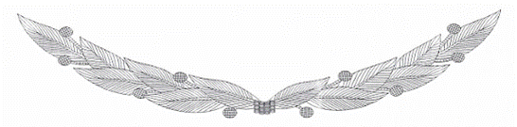
A. Nguyên liệu
- Đồng vàng tấm dầy 0.8 mm
- Hàn 4 chân gài bằng đồng đỏ đường kính 0.8mm, dài 15mm
B. Mạ
- Màu: Mạ màu trắng bóng
- Qui trình mạ: Mạ đồng lót ==> mạ Niken ==> mạ Crôm.

MŨ BẢO HIỂM
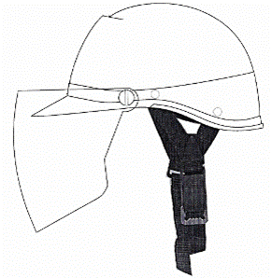
Thành phần: - Vỏ mũ: nhựa Polyamit 6
- Kính mũ: nhựa PC
- Đệm bảo vệ: xốp EPS
Màu sắc: xanh đậm
Trọng lượng: kể cả các bộ phận kèm theo: £ 1kg

MŨ KÊPI
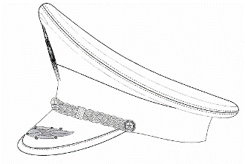
Chất liệu, màu sắc:
- Vỏ mũ bằng vải tuytsi pha len TW8058-1 màu xanh đậm
- Dây trang trí: lõi bằng sợi peco chi số 34Nm màu vàng sẫm bọc lõi bằng sợi kim tuyến.
- Dựng cầu chống trán bằng nhựa nguyên chất màu trắng
- Lưỡi trai bằng nhựa bọc nhung viền giả da màu đen

CẶP DA
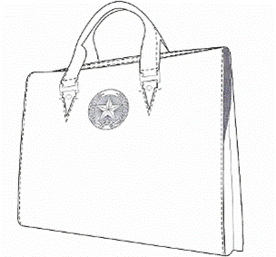
Chất liệu:
- Da màu đen có khóa số.
- Độ dày: 1,4mm ¸ 1,6mm
- Độ bền kéo đứt: (MPa) ≥ 16
(N/cm²) ≥ 1100

CẤP HIỆU
Chất liệu: - Nền cấp hiệu bằng vải nỉ màu đỏ
- Cốt cấp hiệu: bằng nhựa nguyên chất màu trắng
- Sao và viền cấp hiệu bằng đồng tấm.
1. Tổng Thanh tra Chính phủ:
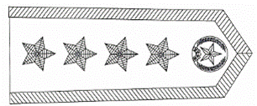
2. Phó tổng Thanh tra Chính phủ từ nhiệm kỳ II:
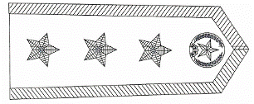
2. Phó tổng Thanh tra Chính phủ nhiệm kỳ đầu:
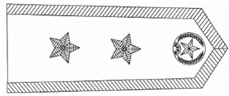
3. Vụ trưởng và tương đương thuộc Thanh tra Chính phủ; Chánh Thanh tra bộ, ngành
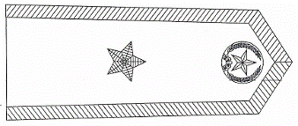
4. Phó vụ trưởng và tương đương thuộc Thanh tra Chính phủ; Phó chánh Thanh tra bộ, ngành;
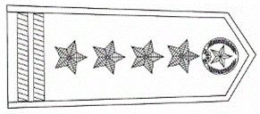
5. Đối với trưởng phòng thuộc Thanh tra Chính Phủ; Trưởng phòng và tương đương thuộc Thanh tra Bộ, ngành
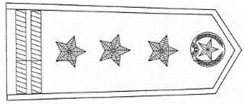
6. Phó trưởng phòng thuộc Thanh tra Chính phủ; Phó trưởng phòng và tương đương thuộc Thanh tra Bộ, ngành
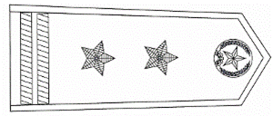
7. Chánh Thanh tra tỉnh, thành phố trực thuộc Trung ương.
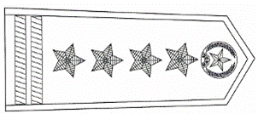
8. Phó chánh Thanh tra tỉnh, thành phố trực thuộc Trung ương:
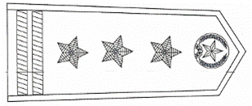
9. Trưởng phòng thuộc Thanh tra tỉnh, thành phố trực thuộc trung ương; Chánh thanh tra sở, ngành;
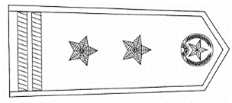
10. Phó trưởng phòng thuộc Thanh tra tỉnh, thành phố trực thuộc trung ương; Phó Chánh thanh tra sở, ngành; Chánh Thanh tra huyện, quận, thị xã, thành phố thuộc tỉnh.
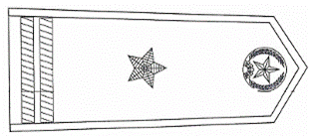
11. Phó Chánh Thanh tra huyện, quận, thị xã, thành phố thuộc tỉnh.
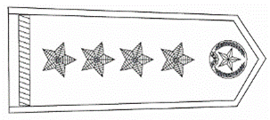

CẤP HIỆU
NGẠCH CÔNG CHỨC
1. Thanh tra viên cao cấp:
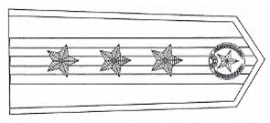
2. Thanh tra viên chính:
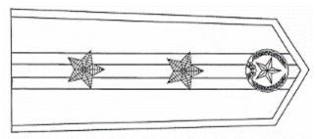
3. Thanh tra viên:
